MANUAL DO USUÁRIO
CONCEITOS E FUNCIONALIDADES
CONSULTA PRODUTO – CONTROLE DE ESTOQUE

CLIENTE: CONDOR SUPERMERCADOS
Curitiba / AGO-11


Sumário

Objetivo Geral .............................................................................. 03

Organograma .............................................................................. 04

Fluxograma .............................................................................. 05

Frequência .............................................................................. 06

Responsabilidade .............................................................................. 07

Atividades .............................................................................. 08

Procedimentos Sistêmicos .................................................................... 09

1. OBJETIVO GERAL
O objetivo deste manual é orientar os colaboradores sobre os procedimentos a serem adotados para o correto fluxo da operação de Consulta Produto.

2. ORGANOGRAMA

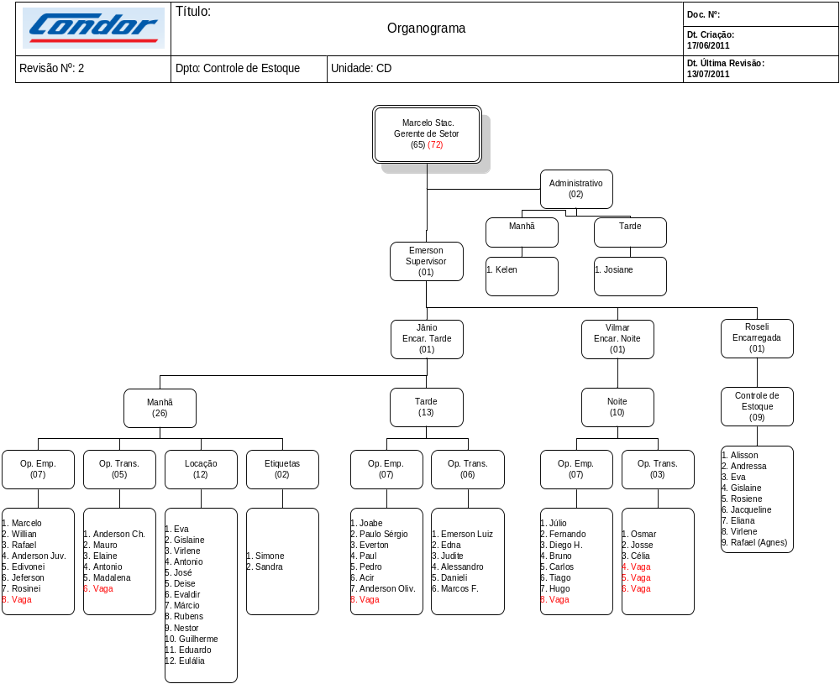

3. FLUXOGRAMA

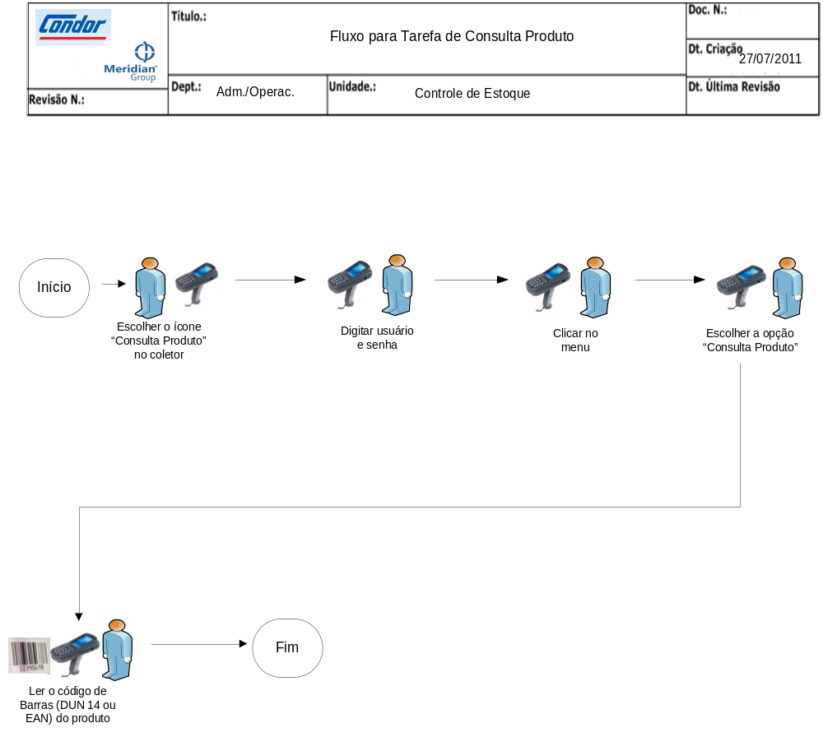

4. FREQÜÊNCIA

Diariamente

5. RESPONSABILIDADE

É de responsabilidade do Gerente do Controle de Estoque garantir a operação ocorra corretamente.

6. ATIVIDADES

6.1. Providenciar o coletor pra operação de Consulta Produto.

6.2. Escolher nas opções do coletor o ícone “Consulta Produto”.

6.3. Digitar no coletor matrícula do usuário e a sua senha.

6.4. Clicar no menu e escolher a opção “Consulta Produto”.

6.5. Ler com o coletor o código de barra (DUN 14 ou EAN) do produto.

6.6. Verificar na tela no coletor as informações referentes ao produto consultado.

7. PROCEDIMENTOS SISTÊMICOS

7.1. Telas do coletor

7.1.1. Nesta tela abaixo digitar o número da matrícula e a senha.

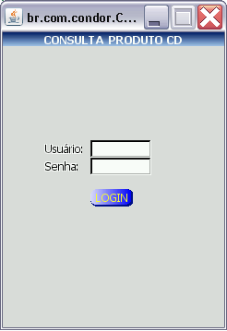

7.1.2. Nesta tela abaixo, clicar na barra menu e escolher a opção “Consulta Produto”.

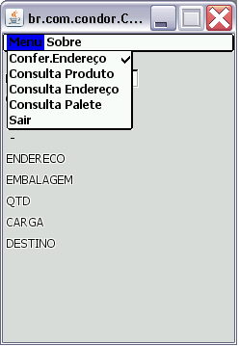

7.1.3. Nesta tela abaixo, o primeiro campo é referente à leitura com o coletor, que deve ser feita no código de barras (DUN 14 ou EAN) do produto. Com isso o sistema dará todas as informações referentes ao produto consultado.

